**2017/8--至今 广州某某发展有限公司  游戏运营**

岗位职责

1、在了解公司发展需求的前提下，通过对公司网站的分析，以及专业的SEM经验，确定SEM执行方案；

2、有效的为公司选择关键词，确定匹配模式，撰写标题，选择着陆页，跟踪和调整关键词排名，从而取得良好的效果；

3、根据竞争对手情况，科学合理的分析关键词；对投放效果进行分析，并为公司提供分析报告和修正投放计划；

4、不断提高网络工作经验，把数据做细化，量化；分析活动跟踪结果，通过不断优化，使其发挥效能；

**2016/3--2017/1 [广州某某科技有限公司  游](https://jobs.51job.com/all/co4319296.html" \t "https://jobs.51job.com/guangzhou-byq/_blank)戏运营**

岗位职责

1.负责游戏项目日常运营工作与客服工作对接；

2.协助客服解决玩家游戏过程中遇到的各种问题，负责用户管理，整理、汇总、分析用户反馈；

3.游戏日常运营数据统计整理及分析；

4.游戏日常运营工作，包括游戏开服合服，版本更新，渠道对接；

5.协助运营上级处理其他日常工作。

**2012/09-2016/06 中山大学 网络新媒体专业**

**课程概要**

[新媒体技术](https://wenwen.sogou.com/s/?w=%E6%96%B0%E5%AA%92%E4%BD%93%E6%8A%80%E6%9C%AF&ch=ww.xqy.chain" \t "https://wenwen.sogou.com/z/_blank)导论、新媒体概论、视听语言、数字摄像、[多媒体信息](https://wenwen.sogou.com/s/?w=%E5%A4%9A%E5%AA%92%E4%BD%93%E4%BF%A1%E6%81%AF&ch=ww.xqy.chain" \t "https://wenwen.sogou.com/z/_blank)编辑、数字视频编辑、面向对象的程序设计、数字摄影、新媒体信息策划。

本人实时关注广告效果报告，根据相应的搜索引擎、同行竞价排名进行实时调价；对竞价关键词进行整理和数据分析，进行有效评估，并及时调整竞价推广策略；具备良好的沟通能力、强烈的责任心、创新意识和学习能力，具有团队合作精神。

**自我评价**

**工作经历**

性别：女

年龄：23

电话：138001380000

邮箱：1008611@qq.com

2019获得勤工俭学先进个人奖

2018获得校级三好学生称号

2017获得国家级奖学金

外语：英语获得六级证书。

专业：熟练掌握C++,Python编程语言。

办公：熟练操作各种办公软件WPS/PPT/word/excel 等。

**荣誉奖项**

**工作技能**

爱打游戏：吃鸡、王者荣耀，各类手游。

**兴趣爱好**

**基本信息**

求职意向：游戏运营 期望月薪：15k-20k

**教育背景**

赠送常用可编辑小图标 （可更换颜色）

单击小图标，在菜单栏——绘图工具——填充——取色器——吸取自己想要的颜色即可。目前

简历使用说明

更换相片

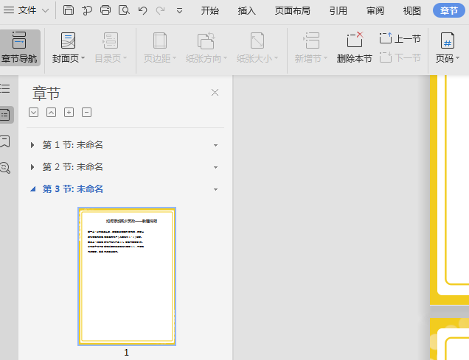

**更换相片方法一**

选中照片然后，点击鼠标右键，选择更改图片，用自己的照片替换就可以了

第一步

插入图片

**更换相片方法二**

第一步：在菜单栏找到章节的按钮，点进去之后，在界面的左侧节的名称，“节”代表“页”

第二步：在红框的小三角下拉菜单这里有新增页，合并页，删除页的功能。

Tips:加入需要把图片裁剪成其他形状，例如圆形、正方形；鼠标点击图片，右键选择裁剪工具，然后调整裁剪比例为1:1，形状选择圆形或正方形即可。

**如何增加或减少页数**

第三步

缩小图片至自己想要的大小

第二步

图片工具-环绕-浮于文字上方